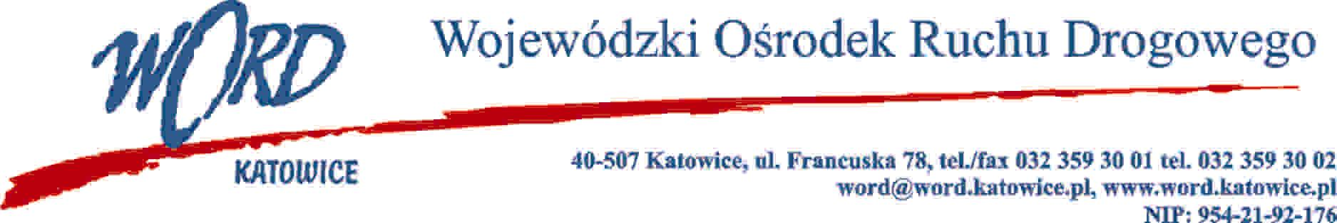
Postępowanie o udzielenie zamówienia publicznego o wartości poniżej 130.000 zł.
Katowice, 7.05.2024 r.
AT-ZP.261.313.11.2024.ŁŻ
Wybór oferty w postępowaniu, którego przedmiotem jest wybór Wykonawcy, który zaprojektuje i dostarczy plansze edukacyjne na potrzeby Wojewódzkiego Ośrodka Ruchu Drogowego w Katowicach.
W przedmiotowym postępowaniu najkorzystniejszą ofertę złożył Wykonawca Drukarnia 13 ul. 3 maja 13, 41-500 Chorzów i z tą też firmą zawarta zostanie stosowna umowa.
Dyrektor WORD
Krzysztof Przybylski
Otrzymują;
1)www.wordkatowice.logintrade.net
2)www.bip.word.katowice.pl
3) a/a

